Wien, Februar 2018

Neue Schweißtechnologie international bewährt
Plasser & Theurer verfügt bereits über langjährige Erfahrung im Bereich Schienenschweißung. Abbrennstumpfschweißmaschinen bieten unter ganz unterschiedlichen Einsatzbedingungen technologische Vorteile für die dauerhafte Schienenverbindung, die sich anders nicht erreichen lassen. Aktuelle Beispiele aus Japan und den USA unterstreichen das.

Unter den verschiedenen Schienen-Schweißverfahren ist das vollautomatische elektrische Abbrennstumpfschweißen besonders schnell und führt zu sehr exakten, qualitativ hochwertigen, sauberen und gut dokumentierten Verbindungen. Plasser & Theurer liefert dafür den Schweißroboter APT 1500 R in unterschiedlichen Ausführungen: APT 1500 RA als ein Schienenfahrzeug, APT 1500 RL als Zweiwege-LKW und APT 1500 RC als Container, der auf einen passenden Tragwagen aufgesetzt wird. So sind alle denkbaren Einsatzfälle abgedeckt. Die aktuelle, 2012 eingeführte, Entwicklungsstufe arbeitet weltweit schon in mehr als 21 Exemplaren. Die Arbeitsbedingungen und lokalen Herausforderungen sind dabei sehr unterschiedlich. Gleich aber ist stets die kontinuierlich hohe Schweißqualität, die in kürzester Zeit weitgehend automatisch erreicht wird und kaum Nacharbeit an der Schienenverbindungsstelle erfordert.

Japan
Zum ersten Mal seit Inbetriebnahme des Tohoku-Shinkansen der East Japan Railway Corporation (JR East) im Juni 1982 werden derzeit die Schienen getauscht. Die nachts in einer extrem kurzen Zeitspanne auszuführenden Arbeiten begannen im Februar 2017 und werden voraussichtlich bis 2026 andauern. Plasser & Theurer lieferte zusammen mit Nippon Plasser und der ROBEL Bahnbaumaschinen GmbH ein spezielles Schienenwechselsystem REX-S 1200. Zu diesem REX-S gehört eine APT 1500 RA, die regionalen Besonderheiten wie der geringen Radsatzlast von maximal 15 Tonnen entsprechen musste.

Da ein kompletter Schienentausch in der knappen Arbeitszeit nicht möglich ist, werden zunächst 150 m lange Schienenstücke vorgelagert und die mobile Abbrennstumpfschweißmaschine APT 1500 RA beginnt mit deren Verschweißen auf bis zu zwei mal 1.200 m Länge. Die Schienen werden zudem geschliffen und fixiert. Der Tausch von Alt- gegen Neumaterial durch zwei spezielle Auskreuzwagen des REX-S binnen 30 Minuten und das Verbinden der Anschlüsse unter Vorspannung – wiederum mit dem Schweißroboter der APT 1500 RA – sind in einer zweiten Nachtpause erledigt.

Bevor die für Japan neuartige Methode des elektrischen Abbrennstumpfschweißens eingeführt werden konnte, waren umfangreiche Qualitätsnachweise zu liefern. Schweißtechnische Vorversuche zum Nachweis des kontinuierlich hohen Qualitätsniveaus fanden mit eigens aus Japan angelieferten Schienen des Shinkansen mit Profil JIS60 in Österreich statt. Für das beim Schienentausch erforderliche Verspannungsschweißen wurde überdies ein eigener Prüfstand aufgebaut.

USA
Eine APT 1500 RL auf Zweiwege-Lkw wird neu in den USA eingesetzt. Plasser American und Plasser & Theurer setzten den modifizierten Schweißroboter APT 1500 R auf ein US-Fahrgestell mit zwei Schienen- und insgesamt sieben gummibereiften Achsen (davon vier liftbar). Dieser für die lokalen Ansprüche modifizierte APT 1500 RL des Infrastrukturbetreibers CSX Transportation ist der erste vollautomatische Schienenschweißroboter im amerikanischen Markt. Die Achslastverteilung entspricht den Bridge Laws der USA und darf somit inklusive Schweißkopf ohne Spezialgenehmigung auf der Straße fahren.

Die Maschine kommt zumeist im Rahmen von so genannten Rail Gangs zu Einsatz. Sie führen kontinuierlich punktuelle Arbeiten mit mehreren Maschinen aus. Der APT 1500 RL wird nach dem Wechsel von Zwischenlagen benötigt. Anders als in Europa werden dafür die Schienen aufgetrennt und vorübergehend zur Gleismittenachse verlagert. Beim Schienenwechsel wiederum kann es erforderlich sein, Profil- und Höhenunterschiede auszugleichen. Zudem müssen häufig Übergangsstücke zwischen verschieden stark abgenutzten oder sogar unterschiedlichen Profilen eingeschweißt werden.

Anders als bei den bekannten Lösungen auf Schienen- oder Straßenfahrzeugen ist beim US-Truck die Ruheposition des Schweißaggregates nicht in den Aufbau integriert. Der Antrieb bei Schienenfahrt obliegt dem Doppelachsaggregat des LKW-Fahrgestells, die zwei Schienen-Radsätze der „Hi-Rail“-Ausstattung dienen der Spurführung. Das auffallende Fahrzeug wurde im September 2017 auf der US-Fachmesse Railway Interchange präsentiert. Es bedeutet für Schienenschweißungen in Nordamerika einen ganz erheblichen Qualitäts- und Effizienzsprung.

Vom Flachland bis ins Hochgebirge
Um auch künftig Bahnen und Infrastrukturen mit Schienenstrecken in Höhenlagen über 2.000 m Seehöhe bedienen zu können, wurde ein APT 1500 RL an der Großglockner-Hochalpenstraße in Österreich für Probeschweißungen mit eigens antransportierten Schienenstücken getestet – auch dies mit Erfolg. Damit steht, völlig unabhängig von Spurweite und maximaler Achslast, einem Einsatz nicht nur an Hochgeschwindigkeitsstrecken und höchst belasteten Güterbahnen, sondern auch auf Gebirgsbahnen nichts mehr entgegen.

Bild | Dateibezeichnung | Bildbeschreibung
1 | 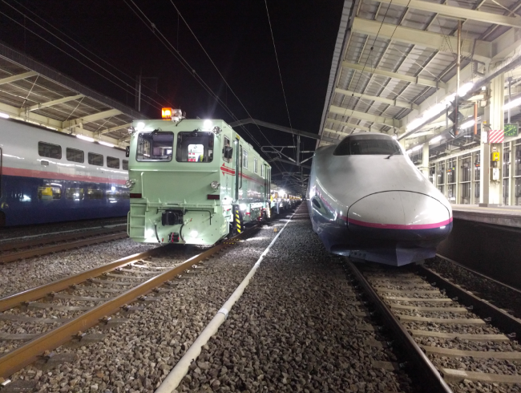 | Nachteinsatz auf Japans Schnellverkehrsstrecken: Der APT 1500 RA wartet bis die Shinkansen-Züge eine kurze Pause einlegen.
2 | 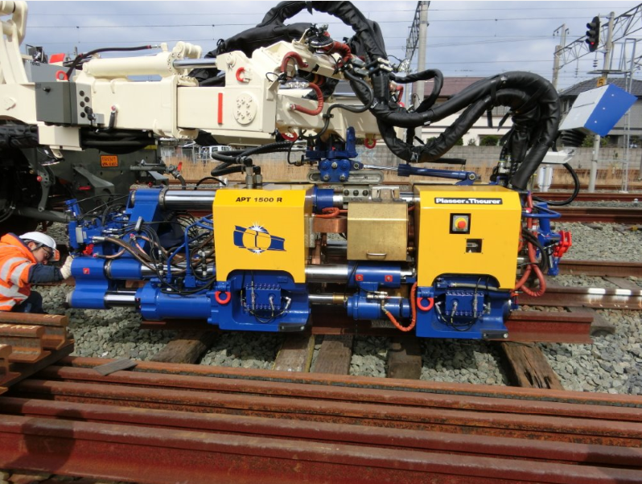 | Der Schweißroboter APT 1500 R wird für den Einsatz auf japanischem Kapspur-Gleis vorbereitet.
3 | 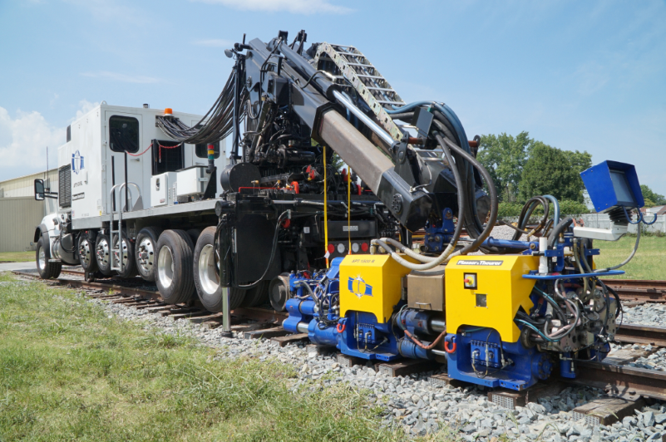 | Plasser American führt mit dieser APT 1500 RL das Abbrennstumpfschweißen in den USA ein.
5 | 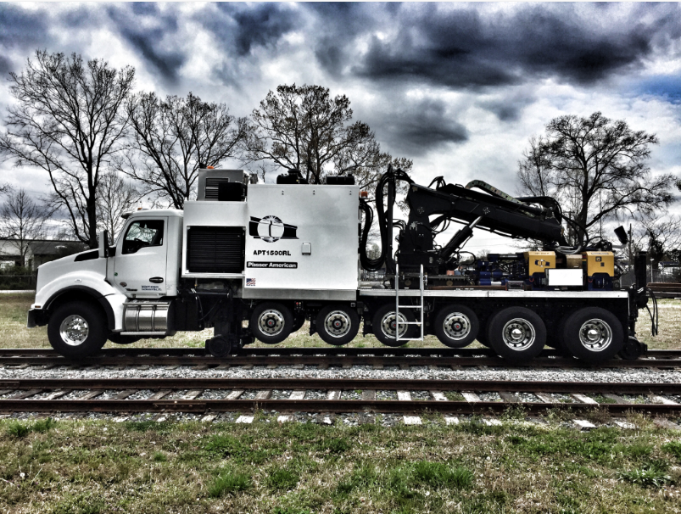 | APT 1500 RL für die USA, auf typischem US-Truck plus Zusatzachsen und Zweiwegefahreinrichtung aufgebaut.
6 | 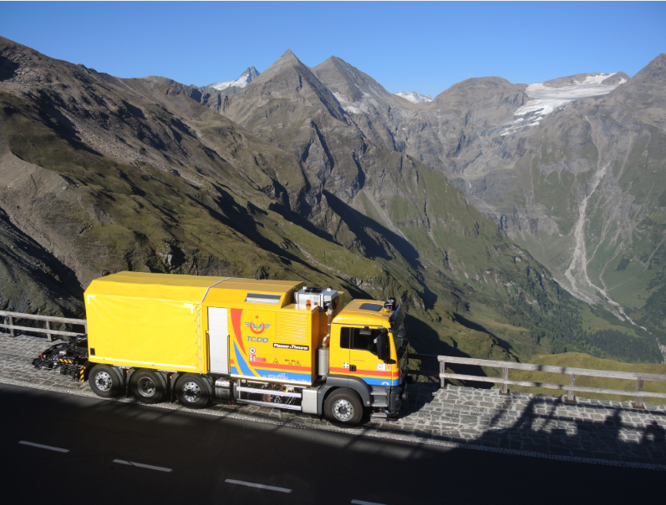 | Der erfolgreiche Schweißversuch am Großglockner bestätigt: APT 1500 R ist auch für im Hochgebirge verlaufende Schienenstrecken geeignet.

